Національний технічний університет України
«Київський політехнічний інститут імені Ігоря Сікорського»
Факультет інформатики та обчислювальної техніки
Кафедра обчислювальної техніки

Структури даних і алгоритми
Лабораторна робота №1
Розгалужені алгоритми

Виконав:
студент групи ІО-63
Смоляр М. Ю.
Номер у списку групи: 23
Перевірив: Русінов В.В

Київ-2026
1.Мета лабораторної роботи
Метою лабораторної роботи «Розгалужені алгоритми» є засвоєння теоретичного матеріалу та набуття практичних навичок використання керуючих конструкцій розгалуження та булевих (логічних) операцій.
2. Постановка завдання
Задано дійсне число x. Визначити значення заданої за варіантом кусково-неперервної функції y(x), якщо воно існує, або вивести на екран повідомлення про неіснування функції для заданого x.
Необхідно розв'язати задачу двома способами:
1. У програмі дозволяється використовувати тільки одиничні операції порівняння (=, <>, <, <=, >, >=) і не дозволяється використовувати булеві (логічні) операції (not, and, or тощо).
2. У програмі необхідно обов'язково використати булеві (логічні) операції (not, and, or тощо). Використання булевих операцій не повинно бути надлишковим.
3.Завдання за варіантом:
4. Алгоритм 1:
Блок-схема алгоритму 1 (23 варіант)
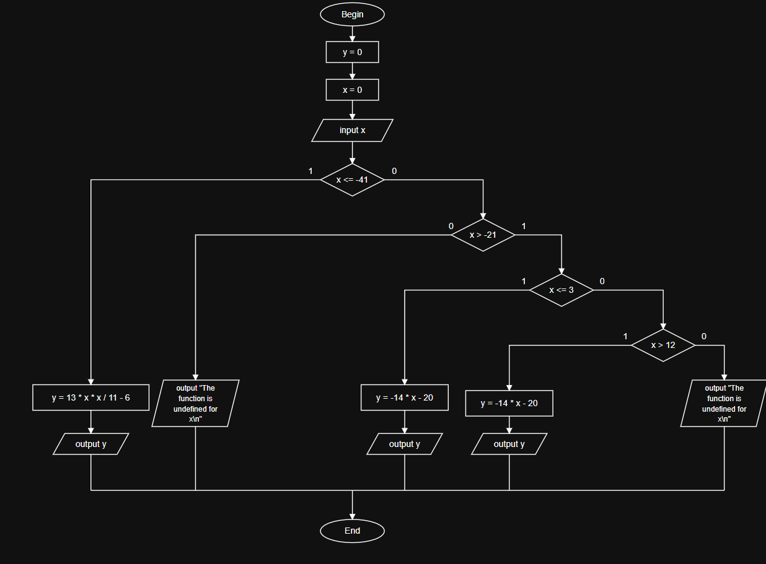
Алгоритм 2:
Блок-схема алгоритму 2 (23 варіант)
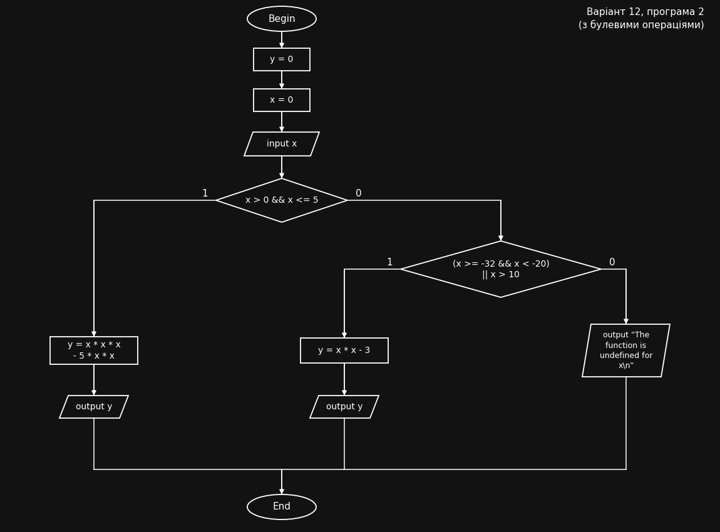
Тест 1.1
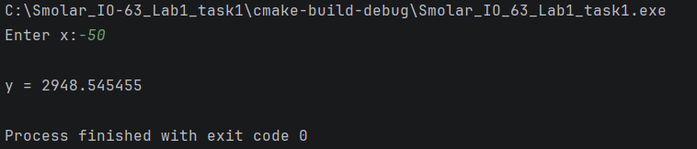
Тест1.2
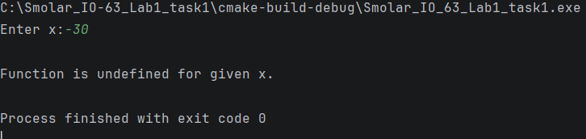
Тест1.3
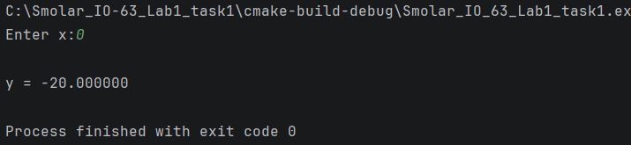
Тест1.4
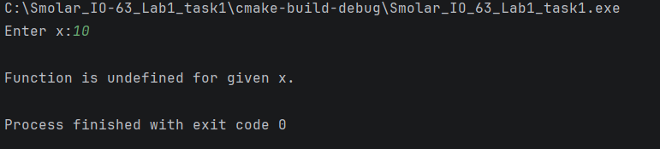
Тест1.5
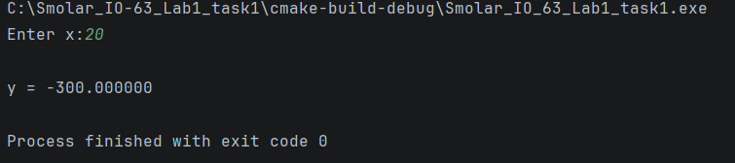

Тест2.1
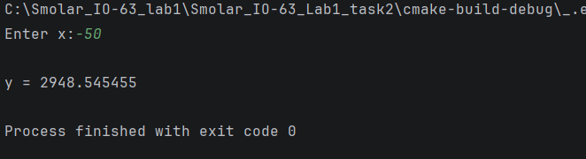
Тест2.2
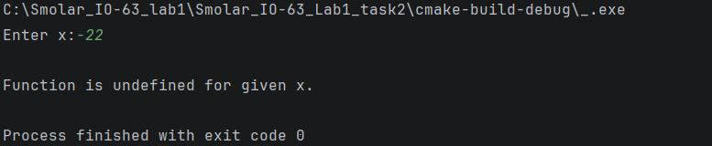

Тест2.3
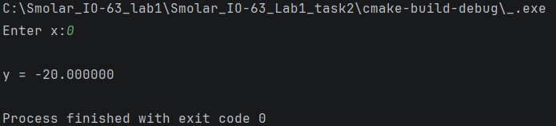
Тест2.4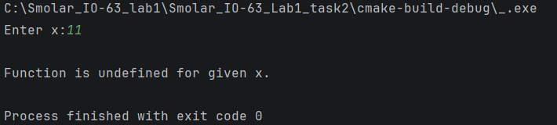
Тест2.5
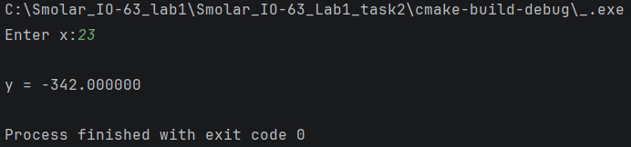
6.Висновки
Виконуючи лабораторну роботу, я закріпив навички побудови розгалужених алгоритмів мовою С. Для кусково-неперервної функції за варіантом 23 було складено блок-схеми та написано дві програми: з використанням логічних операторів та без них. Тестування на розширеному наборі вхідних даних підтвердило коректність обчислень та повну відповідність побудованих програм розробленим алгоритмам. для різних проміжків х. Проведені тести на різних вхідних даних підтвердили, що обидва алгоритми працюють коректно.

